1. Запустить AccoutingVolunteers.exe



2. В интерфейсе показаны способы фильтрации заявок.

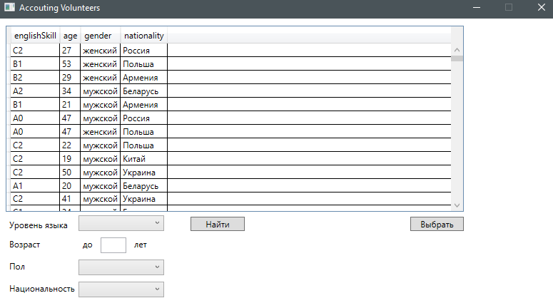

3. Необходимо выбрать фильтры и нажать на кнопку «Найти»

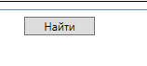

4. После этого будет выдан список заявок, подходящих условиям отбора

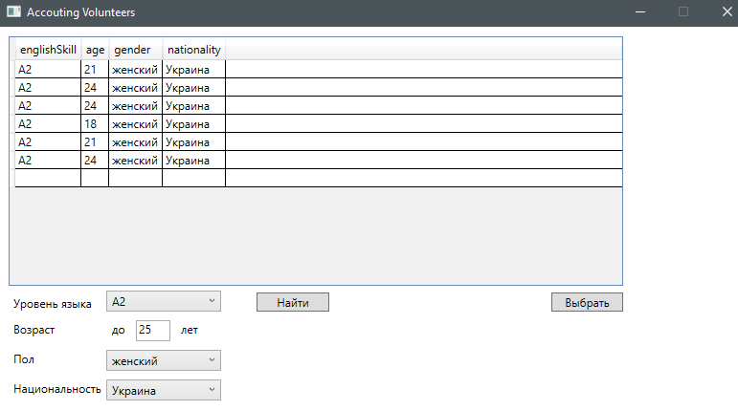

5. Далее небходимо выбрать конкретные заявки нажатием CTRL + ЛКМ

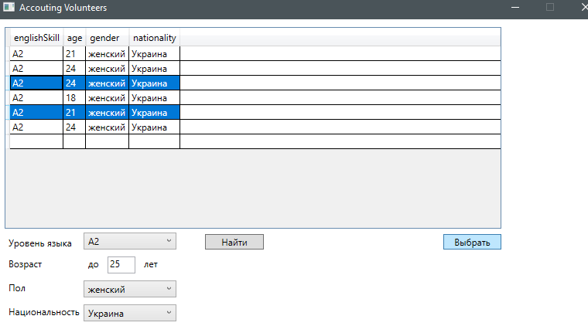

6. Затем, после наэатия на кнопку «Выбрать» открывыется окно с деанонимизированными выбранными заявками

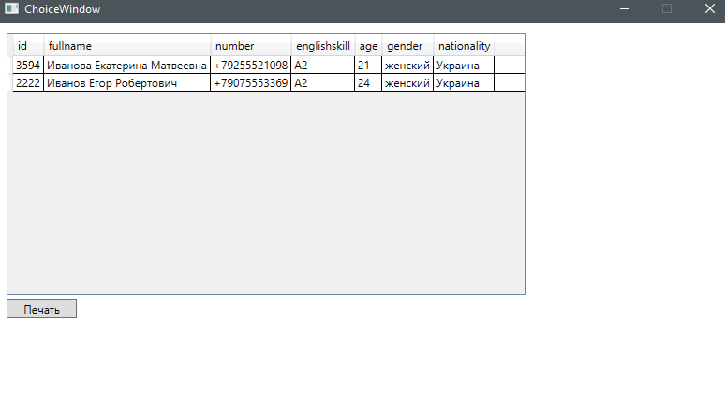

7. Далее выбрав нужные заявки нажать на кнопку «Печать»

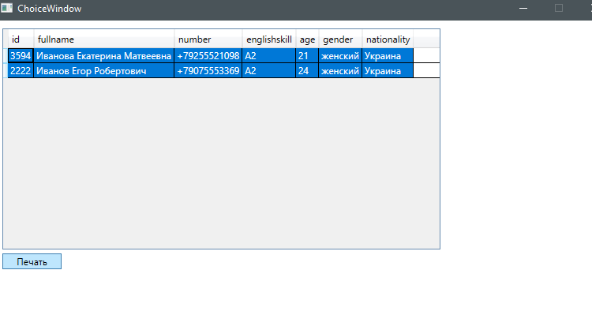

8. В подкаталоге «Согласия» создаются нужные нам документы



9. Результат